数字图像处理实验报告
实验一： 数字图像的基本处理操作

1.1： 实验目的
1、熟悉及掌握图像的傅里叶变换原理及性质，实现图像的傅里叶变换。
2、分析处理后图片的对应关系。

1.2：实验任务和要求
- 读入一幅图像，对其进行FFT傅里叶快速变换。
- 绘制傅里叶变换后的傅里叶频谱。
- 使用对数变换，展示对数变换后的频谱。
- 绘制相位phi图片

1.3：实验步骤和结果
- 对实验任务的实现代码如下：
%傅里叶变换
F = fft2(f); %傅里叶变换
S=abs(F); %傅里叶谱
Fc = fftshift(F); %将变换的原点移动到频率矩形的中心
S2 = log(1+abs(Fc));
F = ifftshift(Fc);
phi = atan2(imag(F),real(F));
phi = angle(F);
F=S.*exp(i*phi);
subplot(231);imshow(f);title('原图');
subplot(232);imshow(F,[]);title('傅里叶变换');
subplot(233);imshow(S,[]);title('傅里叶频谱')
subplot(234);imshow(S2,[]);title('对数变换后的谱')
subplot(235);imshow(phi,[]);title('phi');
结果如图1.1 所示：

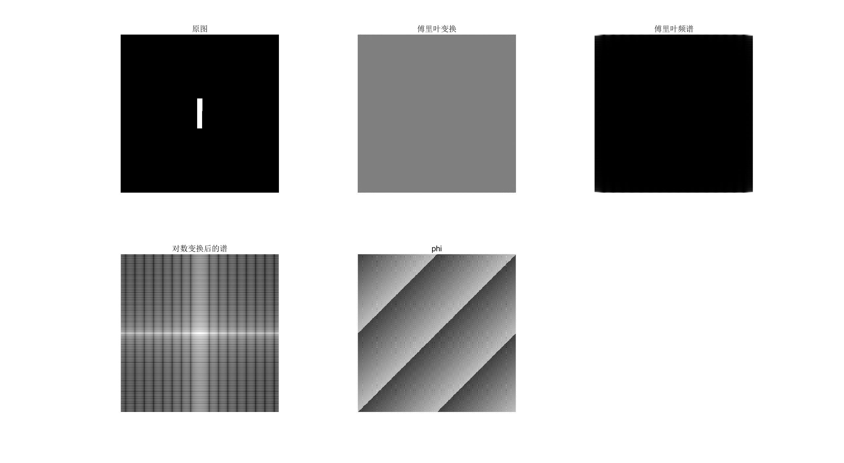
图1.1 相关处理后的所有图片展示。

图 1.2 phi 放大图
1.4：结果分析
一开始对傅里叶变换没有一个清晰的概念，但是在实际操作过程中，逐渐熟悉了傅里叶变换，从快速傅里叶变换到对数变换再到反傅里叶变换都有了一个清晰的概念和认知。

